Отчёт по Внешнему Курсу - Этап 3

Основы информационной безопасности

Чистов Даниил Максимович

Содержание

# 1 Цель работы

Пройти внешний курс - Этап 3

# 2 Выполнение лабораторной работы

В лекционных материалах было сказано, что в протоколы прикладного уровня включён HTTPS (рис. 1).

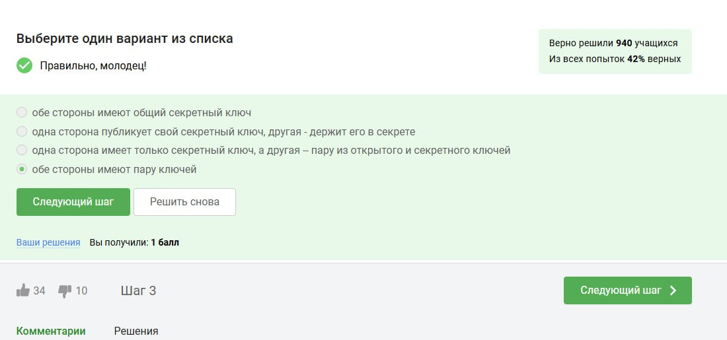

Рис. 1: Задание 001

Обе стороны имеют публичный ключ и секретный ключ, одна сторона открывает публичный ключ, а другая использует его для шифрования, но только владелец секретного ключа его расшифровывает (рис. 2).

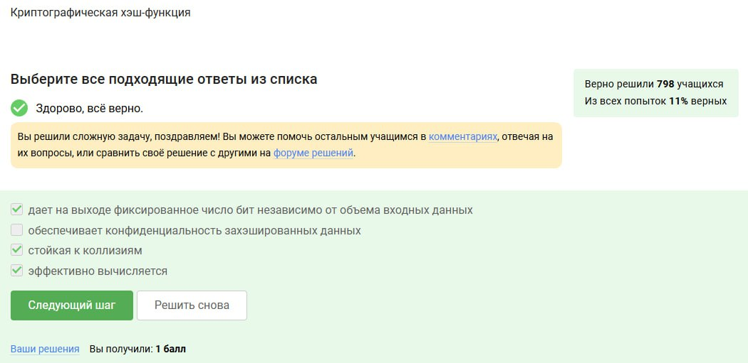

Рис. 2: Задание 002

Всё подходит, но очевидно, что хэш-функция не обеспечивает конфиденциальность (рис. 3).

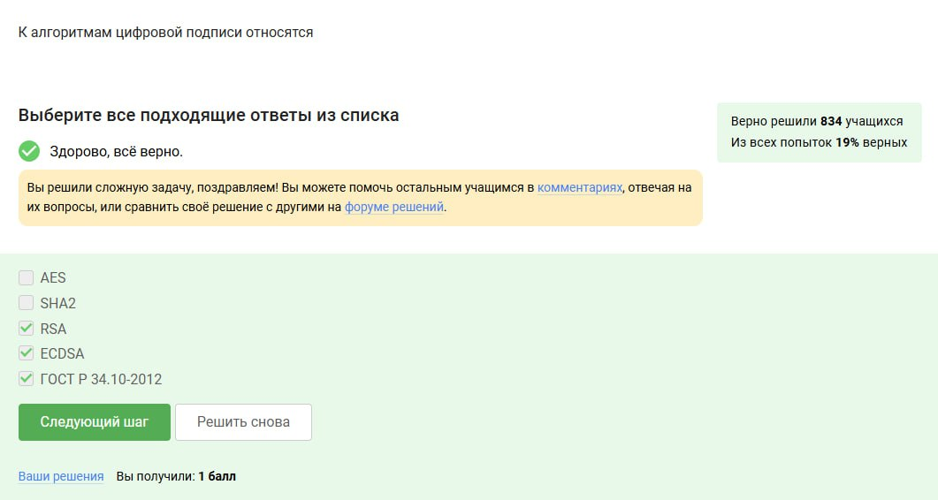

Рис. 3: Задание 003

Первые два ответа - никак не относятся к цифровой подписи, это алгоритм симметричного шифрования (AES) и хэш-функция (рис. 4).

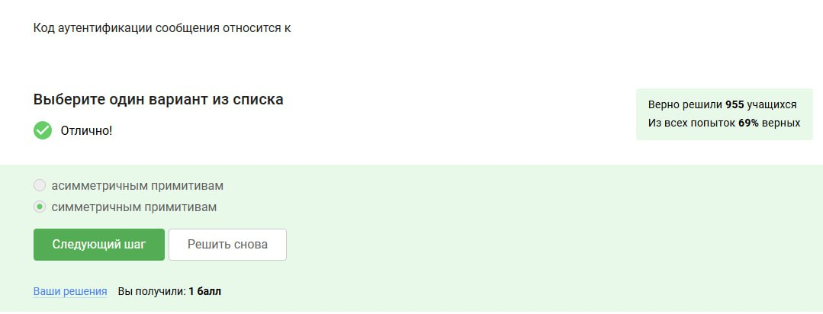

Рис. 4: Задание 004

Т.к. обе стороны по сути проверяются по одному ключу, следовательно это симметричная криптография (рис. 5).

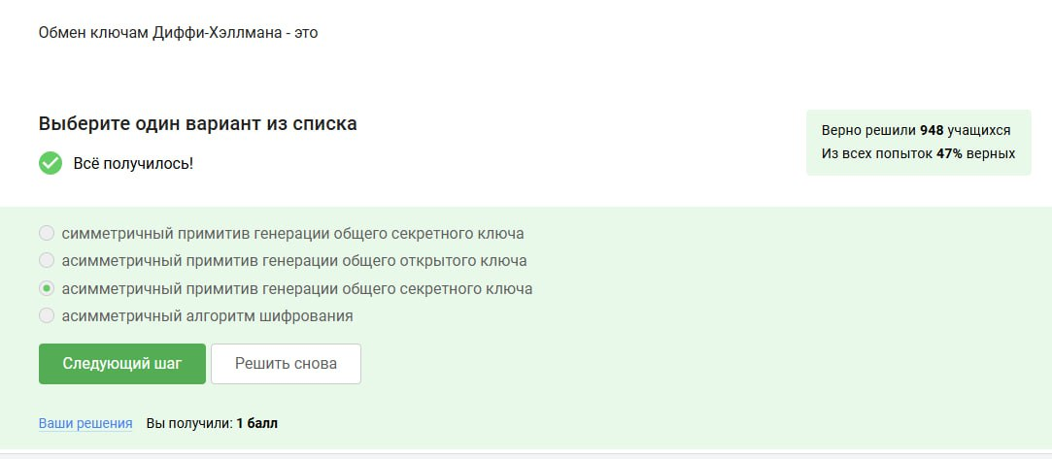

Рис. 5: Задание 005

Асимметричный, т.к. у каждой стороны и свой секретная и открытая часть, и он устанавливает ключ, но не шифрует (рис. 6).

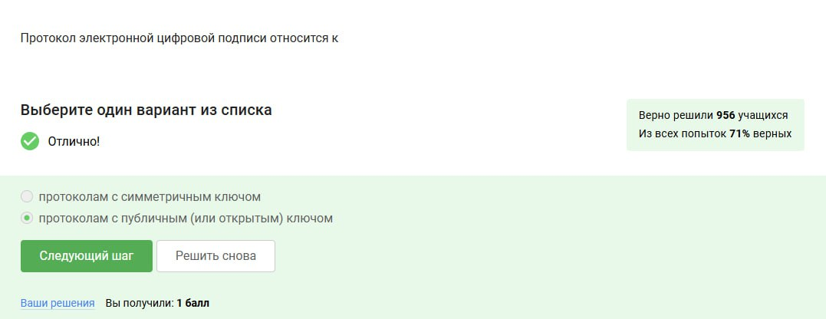

Рис. 6: Задание 006

Т.к. для подписей используется асимметричная криптография, следовательно это публичный протокол (рис. 7).

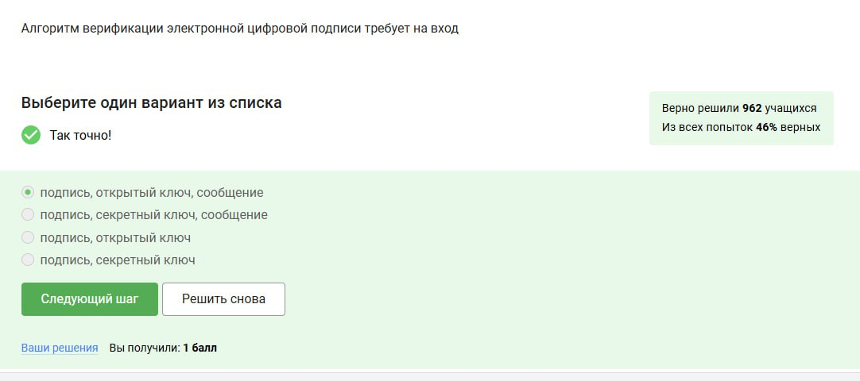

Рис. 7: Задание 007

Открытый ключ используется для расшифровки подписи, подпись это зашифрованный хэш, ну и сам хэш (рис. 8).

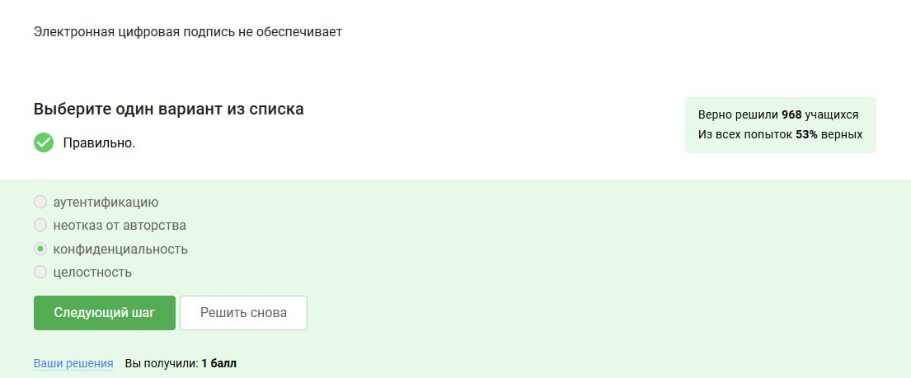

Рис. 8: Задание 008

Конфиденциальность не обеспечивается, т.к. сообщение не шифруется (рис. 9).

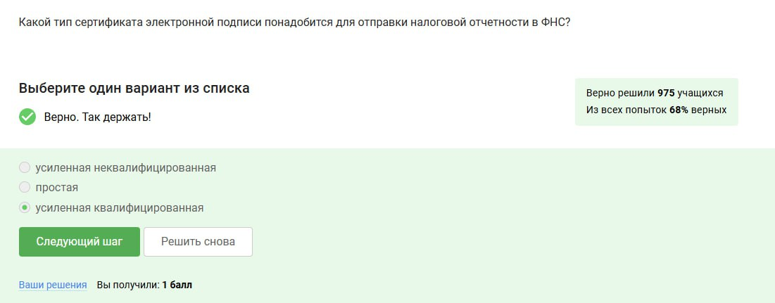

Рис. 9: Задание 009

Она создаётся с использование сертифицированных средств криптозащиты, а также имеет юридическую силу, что важно при работе с государством (рис. 10).

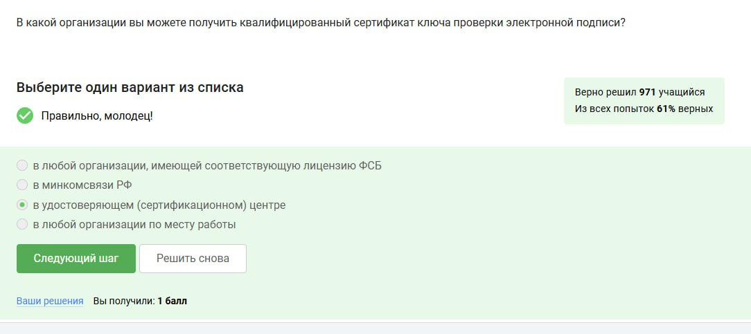

Рис. 10: Задание 010

Такие центры именно для этого и созданы, когда речь идёт о безопасности - это наилучший вариант, чем позволять выдавать сертификаты каждой желающей организации (рис. 11).

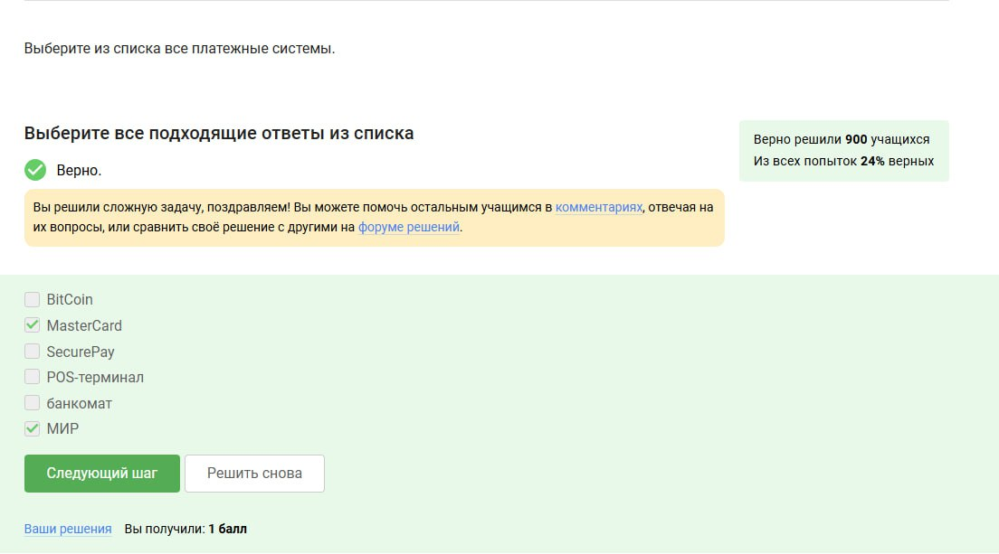

Рис. 11: Задание 011

SecurePay не считается, т.к. это электронная платёжная система, по сути и Bitcoin по этому не считается (рис. 12).

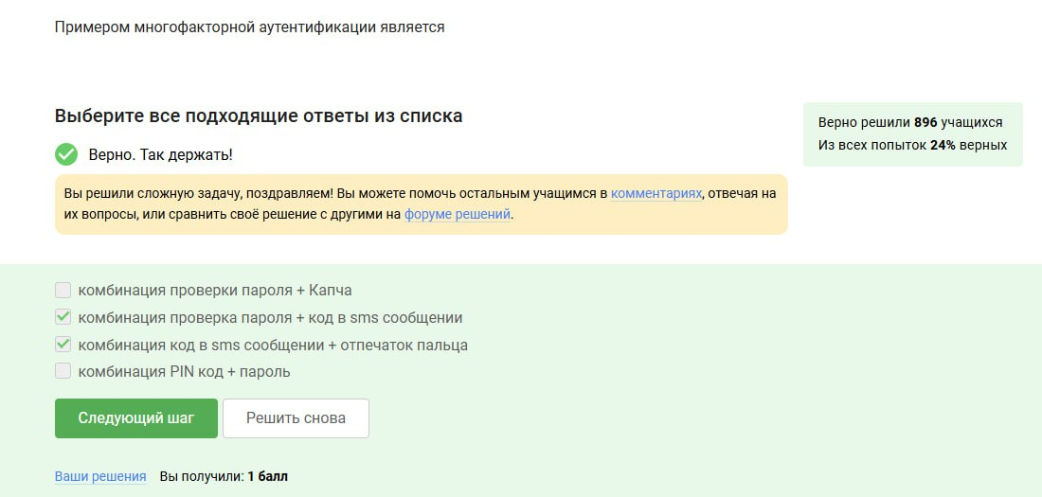

Рис. 12: Задание 012

Капча лишь может предотвратить (и то не всегда) автоматизированную атаку, а PIN-код + пароль тоже можно подобрать и не нужно иметь доступ к чему-нибудь стороннему (например, телефону) (рис. 13).

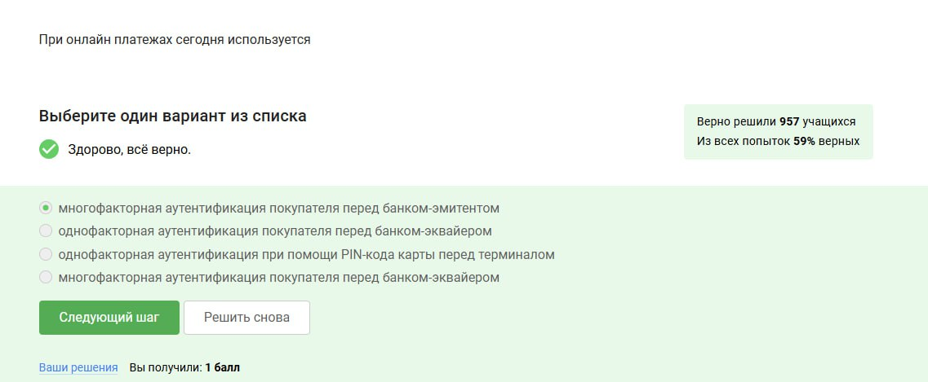

Рис. 13: Задание 013

Банк-эмитент - тот, кто выпустил карту, следовательно он несёт ответственность за аутентификацию пользователя, также используется многофакторная аутентификация - что-то, что знает пользователь + что-то, что этот пользователь имеет (телефон) (рис. 14).

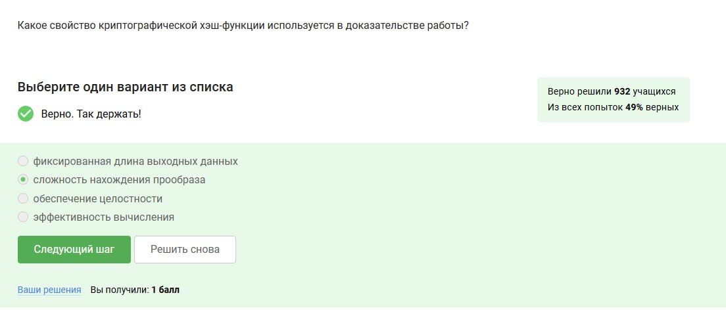

Рис. 14: Задание 014

При нахождении потребуется очень много вычислений, переборов - оттого и сложность, однако проверка результата будет быстрой (рис. 15).

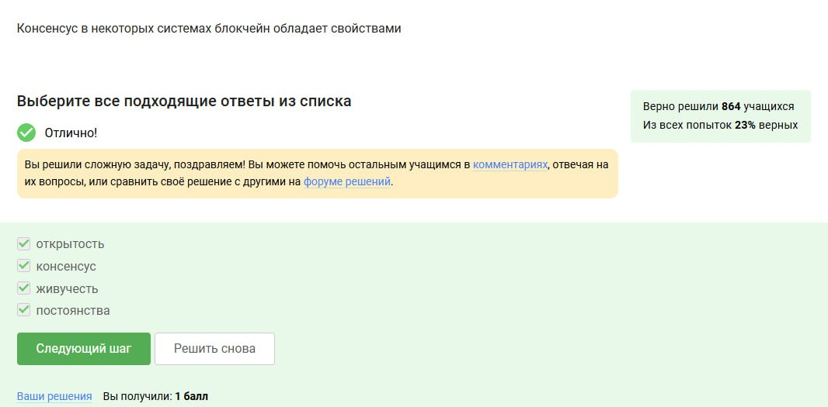

Рис. 15: Задание 015

Подходят все варианты (рис. 16).

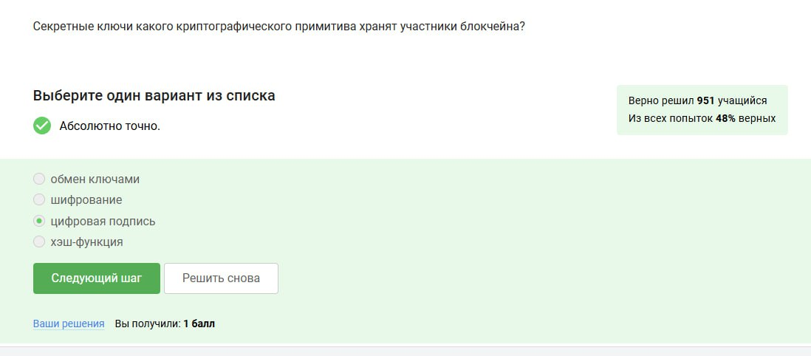

Рис. 16: Задание 016

Курс успешно пройден (рис. 17).

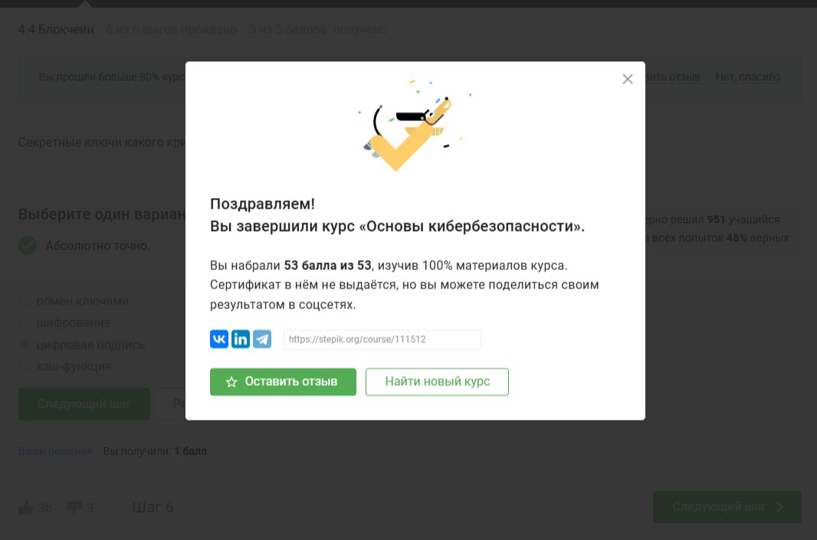

Рис. 17: Курс успешно пройден

# 3 Выводы

Этап 3 пройден успешно на максимальный балл.

# 4 Список литературы

[Курс “Основы Кибербезопасности” на платформе Stepik](https://stepik.org/course/111511)